|  |  |  |  |  |  |
| --- | --- | --- | --- | --- | --- |
|  | | **Приём на 2021 год**  **осуществляется по специальностям:**  ***Уровень среднего специального образования:*** | | | |
|  | | ***Специальность, направление специальности, специализация, срок обучения*** | ***Квалификация*** | ***План приема на 2021 год*** | |
| **На основе общего базового образования** | | | |
| 2-740301  **«Зоотех­ния»** 3 года 6 месяцев | Зоотехник | 50 | |
|  | | 2-740302 **«Ветеринарная медицина»**  3 года 8 месяцев | Фельдшер  ве­теринарной медицины | 25 | |
| **На основе общего среднего образования** | | | |
| 2-740302 **«Ветеринарная медицина»**  2 года 8 месяцев | Фельдшер  ве­теринарной медицины | 25 | |

***На платной основе***

|  |  |  |  |
| --- | --- | --- | --- |
|  | **На основе общего базового образования** | | |
| 2-250135  **«Бухгал­терский, учёт, анализ и контроль»**  2 года 10 месяцев | Бухгалтер | 25 |

**Заочная форма получения образования на основе общего среднего образования**

|  |  |  |  |
| --- | --- | --- | --- |
|  | ***На бюджетной и платной основе*** | | |
| 2-740301  **«Зоотех­ния»** 3 года  6 месяцев | Зоотехник | 15 |
| ***Прием на все специальности осуществляется по конкурсу среднего балла документа об образовании*** | | |

**Приложение**

***Уровень профессионально-технического образования:***

|  |  |  |  |
| --- | --- | --- | --- |
| ***Специальность, направление специальности, специализация, срок обучения*** | | ***Квалификация*** | ***План приема  на 2021год*** |
| **На основе общего базового образования** | | | |
| **DSCN0056** | Специальность **3-370152 «Эксплуатация и ремонт  автомобилей» з года** | Слесарь по ремонту автомобилей  4 разряда | 25 |
|  | **Водитель автомобиля  категории "С"** |
|  | Специальность 3-70 02 51-53 **«Производство строительно-монтажных работ»  з года** | Квалификация: каменщик  4-го разряда | 25 |
|  | **Специальность 3-70 02 54 «Отделочные строительные работы» з года** | **Квалификация:  3-70 02 54-55 -штукатур  4-го  разряд** |

***Прием на все специальности осуществляется по конкурсу среднего балла документа об образовании***

**Уважаемый выпускник!**

* Желаете приобрести востребованные специальности, получить 100% трудоустройство?
* Продолжить учебу в высших учебных заведениях в сокращенные сроки?
* Проживать на время учебы в благоустроенном общежитии?
* Получить право на управление транспортным средством категории «В», колесного трактора категории «А»?
* Получать ежемесячно стипендию (уровень ССО); бесплатное одноразовое питание; для учащихся из малообеспеченных семей – бесплатное трёхразовое питание (уровень ПТО)?
* Интересно проводить свободное время (кружки, спортсекции, дискотеки)?

**Добро пожаловать в УО «Волковысский государственный аграрный колледж»!**

В приемную комиссию подаются следующие документы:

\* заявление на имя директора установленной формы;

\* свидетельство об общем базовом или среднем образовании;

\* 6 фотографий размером 3х4;

\* медицинская справка по форме № 086/У;

\* паспорт;

|  |  |
| --- | --- |
|  | **Учреждение образования**  **«Волковысский государственный аграрный колледж»** |

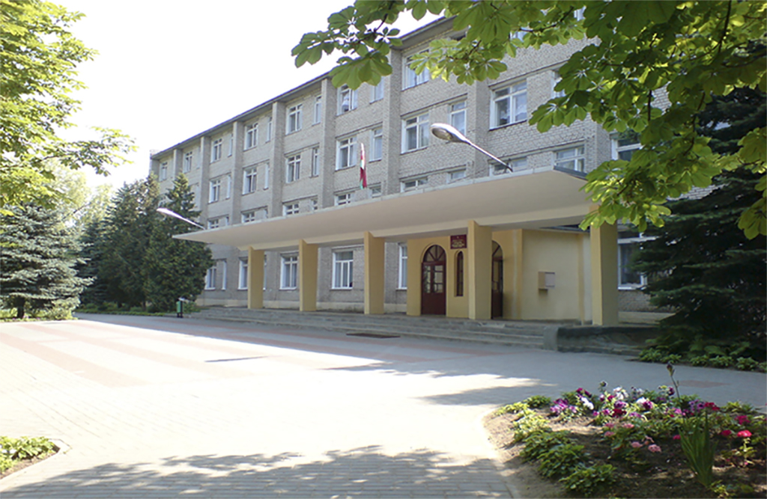

|  |
| --- |
| Адрес: 231900 Гродненская обл., г.Волковыск,  ул.Победы д.52  Тел.: (01512) 9 77 04 (приемная директора, факс), 5 11 87, 5 11 90 (приемная комиссия) |

|  |  |
| --- | --- |
| Web-caйт: <http://vgak.by>  E-mail: [vgak@vgak.by](mailto:vgak@vgak.by) | ***Кликай сюда и поступай*** |
|  | qr-code_ролик 2019.gif |